LAMPIRAN

Lampiran 1 Pedoman Wawancara

- Bagaimana sejarah berdirinya PT. Revolusi Sejuta Rasa?
- Apa tujuan dari dibentuknya PT. Revolusi Sejuta Rasa?
- Bagaimana strategi perusahaan untuk menarik pelanggan?
- Bagaimana mengatasi masalah atau isu yang terjadi di internal maupun skternal perusahaan?
- Apa saja tugas yang anda lakukan sebagai public relations PT. RSR Brew?
- Dengan cara apa PR menyampaikan citra PT. RSR Brew kepada publik?
- Bagaimana cara mempertahankan citra positif perusahaan dan mempertahankan loyalitas pelanggan?
- Bagaimana pola komunikasi yang digunakan oleh PT. RSR Brew?
- Arah komunikasi PT. RSR Brew lebih menggunakan satu arah atau dua arah?
- Penyebaran informasi PT. RSR Brew biasanya dilakukan melalui apa?
- Apakah ada media massa / corporate yang bekerja sama dengan PT. RSR Brew?
- Bagaimana anda mengetahui produk dari PT. RSR Brew dan sejak kapan menjadi pelanggan?
- Apa alasan anda memilih dan mengambil keputusan untuk menjadi pelanggan PT. RSR Brew?
- Apakah anda pernah menyapaikan complain kepada PT. RSR Brew? Jika pernah bagaimana complain handling yang dilakukan oleh PT. RSR Brew?

Lampiran 2 Transkrip Wawancara

Informan:
- Roni Abdul Aziz S.Kom (Founder PT. RSR Brew)
- Octavia Ayu Darmawan (Public Relations PT. RSR Brew)
- Renaldi (Pelanggan)
- Angga (Pelanggan)
- Juno (Pelanggan)
Peneliti : Bagaimana sejarah berdirinya PT. Revolusi Sejuta Rasa
Founder : PT. RSR Brew itu berawal dari nama sebuah founder yaitu saya Roni, Stanley dan Raymond yang akhirnya terbentuk menjadi RSR. PT. RSR Brew adalah PT yang bergerak dalam bidang produsen liquid rokok elektrik atau yang dikenal dengan vape. Berdiri pada tanggal 20 Mei tahun 2020, dan memulai pemasaran di area Jawa Timur. Tagline dari PT. RSR Brew “Sejuta rasa sejuta cerita” dan visi nya “liquid enak gak harus mahal” misi nya adalah IPO (initial public offering). Produk yang paling diminati masyarakat dan soldout sejak pertama launching yaitu Juta Juice.
Peneliti : Apa tujuan dari dibentuknya PT. Revolusi Sejuta Rasa?
Founder : Tujuannya ya menciptakan produk terbaik yang nantinya diterima oleh masyarakat yang disukai masyarakat dan memperkenalkan produk juta ke seluruh Indonesia bahkan kalo bisa luar negri juga, kita juga ingin mengedukasi dan merubah kebiasaan masyarakat yang suka rokok agar bisa beralih ke vape yang kandungannya tidak lebih bahaya daripada rokok.
Peneliti : Bagaimana strategi perusahaan untuk menarik pelanggan?

Founder : strateginya adalah kita selalu ngasih produk-produk yang berkualitas agar pelanggan tertarik dan memberikan pelayanan terbaik juga menjaga kualitas agar pelanggan merasa puas. Membuat give away dan promo lainnya juga kita lakukan agar pelanggan tertarik. Melalui instagram kita juga banyak sekali informasi didalamnya.
Peneliti : Bagaimana mengatasi masalah atau isu yang terjadi di internal maupun eksternal perusahaan?
Founder : Kalau di internal kita memunyai agenda meeting minggun dan bulanan selalu melakukan evaluasi setelah itu kita sama sama menyelesaikan masalah dan menemukan solusi yang nantinya akan ditindaklanjuti oleh manajer dan public relations. Kalau eksternal kita mempunyai tim khusus yang ditugaskan untuk bertemu langsung dengan pelanggan saat tour di setiap kota.
Peneliti : Arah komunikasi PT. RSR Brew lebih menggunakan satu arah atau dua arah?
Founder : Untuk penyebaran informasi kita menggunakan komunikasi satu arah dengan memberikan informasi produk ataupun event – event yang akan kita adakan kita mengumumkan nya melalui akun Instagram kita disitu juga banyak memperlihatkan testimoni produk dari para customer kita dan setiap peluncuran produk kita juga mengadakan acara.
Peneliti : Apa saja tugas yang anda lakukan sebagai public relations PT. RSR Brew?
PR : Pastinya mempertahankan citra PT. RSR Brew agar ini terlihat baik di mata masyarakat, lalu menjalin relasi kepada stakeholder. Dan ikut serta membantu publikasi PT. RSR Brew di masyarakat.
Peneliti : Dengan cara apa PR menyampaikan citra PT. RSR Brew kepada publik?
PR : Dengan cara menjalin relasi yang baik dengan publik mengkomunikasikan juga dengan baik dan mengatasi masalah dengan cara yang baik.
Peneliti :Bagaimana cara mempertahankan citra positif perusahaan dan mempertahankan loyalitas pelanggan?
PR : Dengan selalu memberikan produk dan pelayanan terbaik agar pelanggan merasa puas dan tidak beralih ke brand lain
Peneliti : Bagaimana pola komunikasi yang digunakan oleh PT. RSR Brew?
PR : Biasanya para investor atau pemegang saham yang akan bekerjasama dengan kita biasanya awalnya kita kirim email kepada mereka jadi mereka tau PT. RSR Brew bisa melalui media itu, kadang kita juga sering keluar kota untuk bertemu langsung dengan para stakeholder untuk membahas kerjasama kita dan kita juga turun langsung dengan menjadi mediator antara perusahaan dengan customer terhadap keluhan yang mereka rasakan kita punya tim khusus yaitu juta squad di beberapa kota untuk ditugaskan keliling ke setiap store untuk mendengarkan langsung masukan dan keluhan dari para customer, biasanya kita menghadapi complain handling dengan cara menyelesaikan melalui diskusi langsung atau melalui kegiatan tertentu dengan membujuk mereka mengkomunikasikan dengan baik hingga terjadi saling pengertian antara perusahaan dan publik.
Peneliti : Arah komunikasi PT. RSR Brew lebih menggunakan satu arah atau dua arah?
PR : Kalo penyebaran informasi publikasi menggunakan satu arah dari PT. RSR Brew kepada masyarakat. ketika kita ingin menjalin relasi oleh pihak eksternal atau partner untuk bekerja sama adalah dengan mendatangi langsung satu persatu yang bersangkutan, melobby dan mengentertaint mereka dengan sangat baik dan sebelumnya kita harus survey terlebih dahulu kesukaan mereka, setelah itu kita pasti mendapatkan feeback yang sangat menguntungkan dari mereka”
Peneliti : Penyebaran informasi PT. RSR Brew biasanya dilakukan melalui apa?
PR : Melalui media sosial kita yaitu Instagram yang didalamnya sudah banyak sekali informasi tentang PT. RSR Brew, selain itu kita juga rutin mengadakan tour setiap store vape di berbagai kota di Indonesia.
Peneliti : Apakah ada media massa / corporate yang bekerja sama dengan PT. RSR Brew?
PR : Saat ini sih belum ada, tapi kita masih tetep mengusahakan itu.
Peneliti : Bagaimana anda mengetahui produk dari PT. RSR Brew dan sejak kapan menjadi pelanggan?
Renaldi : Tau produk RSR brew dari Brewernya sendiri sih saat ada eevent di malang saya liat booth dari RSR
Angga : Saya mengetahui produk dari rsr brew melalui sosial media instagram. Mulanya karena postingan dengan desain yang menarik dan terlihat berbeda dari postingan lain di kolom pencarian, saya akhirnya membuka laman instagram rsr brew. Tak berhenti di situ, di beberapa acara yang diadakan oleh rsr brew juga membuat saya lebih mengenal rsr brew. Dan akhirnya kurang lebih sudah setengah tahun ini saya rutin membeli ulang terus menerus produk rsr brew
Juno : Sejak awal liquid juta rilis, kita ketahui dari temen2 komunitas dan Instagram.
Peneliti : Apa alasan anda memilih dan mengambil keputusan untuk menjadi pelanggan PT. RSR Brew?
Renaldi : Menurut saya rasa yang dikeluarkan oleh RSR sebenarnya cukup oke namun yang paling diminati orang adalah segi harganya yang sangat ekonomis. Pelayananya the best sih, program soft selling mereka juga oke harganya juga terjangkau lagi.
Angga : Karena rasanya yang cocok untuk saya, pilihan rasanya yang beragam untuk dipilih, serta pelayanan yang memuaskan membuat saya memutuskan untuk menjadi pelanggan tetap. Ditambah banyaknya orang yang terkenal di media sosial yang juga sudah mereviewnya semakin membuat saya yakin berlangganan di rsr brew.
Juno : Karena harganya terjangkau.
Peneliti : Apakah anda pernah menyapaikan complain kepada PT. RSR Brew? Jika pernah bagaimana complain handling yang dilakukan oleh PT. RSR Brew?
Renaldi : Pernah di batch 1 launching juta sundae langsung menemui kami dengan mendengarkan secara baik, tidak memotong pembicaraan kami yang sedang komplain dengan intonasi yang keras dan pihak perusahaan menangani dan menjelaskan dengan baik kenapa kok bisa gini karna jika produk ini terkena ini memang seperti ini dan memberikan saran yang tepat untuk kami, jadi kami merasa sangat dihargai dan mambuat kami percaya dan setia dengan produk juta
Angga : Tidak pernah
Juno : Pernah saat produk ternyata belum siap pakai. Langsung diganti baru

Lampiran 3 Suasana kantor PT. RSR Brew

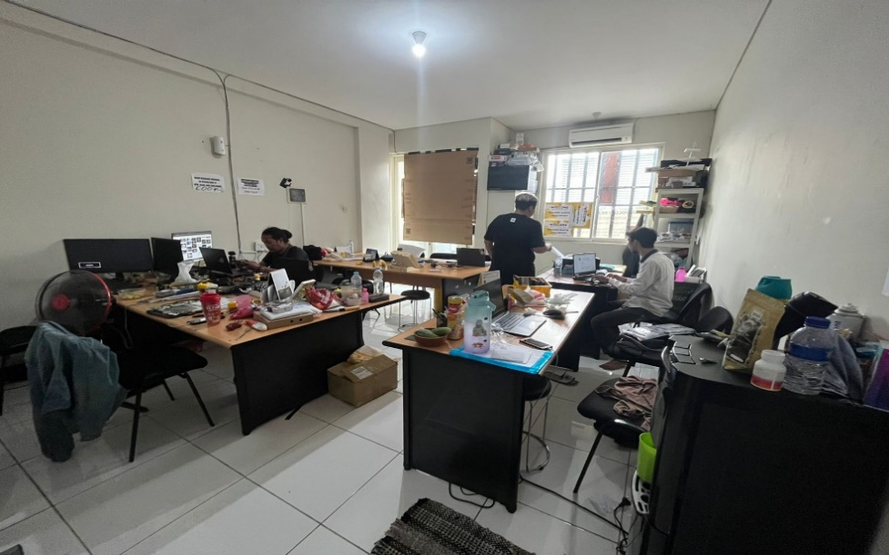

Lampiran 4 Wawancara dengan Founder dan PR dari PT. RSR Brew

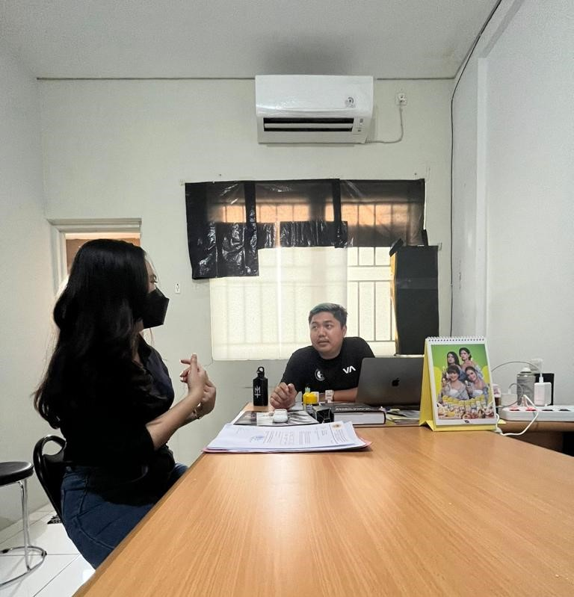
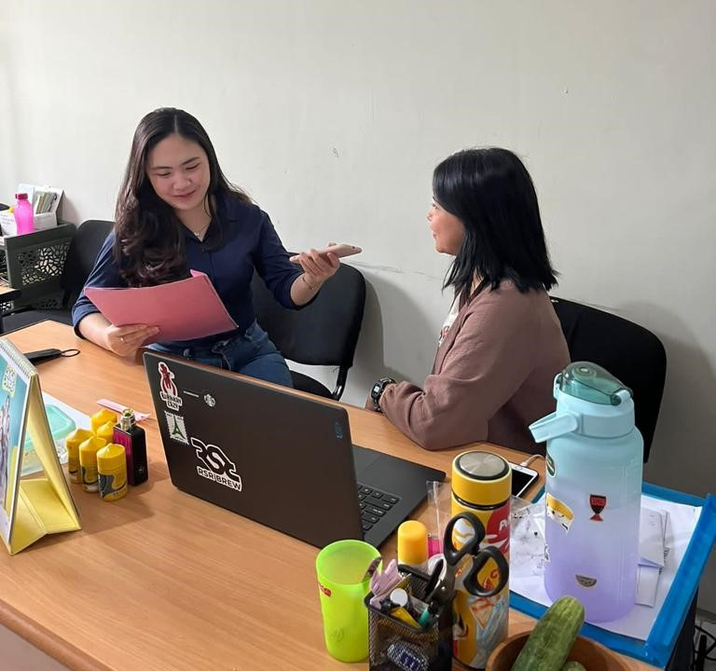

Lampiran 5 Wawancara dengan ketiga pelanggan PT. RSR Brew

